Перелистнем еще одну страницу истории нашего города и расскажем о том, как 16 октября 1905 года в Новороссийске началась Всероссийская забастовка в поддержку железнодорожников.
18 октября в Новороссийске получены «Сведения о свободах, дарованных манифестом 17 октября».
Манифест декларировал «незыблемые основы гражданской свободы», такие как неприкосновенность личности, свободу совести, свободу слова, собраний и союзов, обещал «в меру возможности» привлечь к выборам в Государственную Думу те слои населения, которые были лишены избирательных прав (главным образом рабочие и городская интеллигенция), а также признать Думу законодательным органом, «без одобрения которого никакой закон не может войти в силу…»
Как сообщалось в «Политическом обзоре» жандармского управления г. Новороссийска:
«… Интеллигентная часть общества, и в особенности сочувствующие революционному движению, встретили этот акт с нескрываемой радостью, простой же народ не понимал значения этого манифеста, и многие думали, что манифест представляет народу какие-то материальные выгоды. Члены революционных партий, находящиеся на свободе и получившие ее по указу 21 октября, тотчас же всеми силами старались дискредитировать милость этого манифеста… отсутствие законов, которые устанавливали бы рамки всех видов свободы, объявленной в манифесте, привело к тому, что местная администрация положительно не могла ориентироваться в том, что считать законным и что преступным. Чины судебного ведомства тоже не могли дать каких-либо определенных указаний между тем публика была нервно настроена… Не получая законов, все власти как бы потеряли под собой почву… С этого времени началось почти ежедневно собирание рабочих на так называемые митинги, где народу разъяснялось значение манифеста, читались программы революционных партий…».
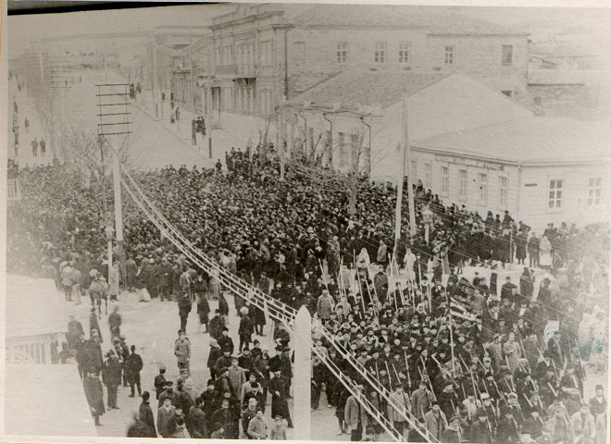
По призыву Черноморского Комитета Российской социал-демократической рабочей партии (РСДРП) состоялась рабочая демонстрация, в которой приняли участие широкие слои населения города и учащиеся гимназий. Несколько тысяч демонстрантов с красными флагами прошли к железнодорожным мастерским, где состоялся митинг. Закончилась демонстрация гражданской панихидой у могилы рабочих павших 19 июля 1905 года.
Вот такую историю о проведении в Новороссийске Всероссийской забастовки поддержку железнодорожников нам поведал Александр Герасименко и Сергей Санеев. «Новороссийск – от укрепления к губернскому городу». Краснодар: Эдви. 1998 – с.341-342.

Фото из архива

